判断题 （每题2分，共计10分）

1. 流动状态下液体抵抗剪切变形速率能力的度量称为液体的粘滞性。 （ √ ）
2. 紊流的断面流速分布规律符合抛物线分布。 （ ⅹ ）
3. 矩形断面明渠水力最佳断面的宽深比β等于3 （ ⅹ ）
4. 已知水流的沿程水力摩擦系数 只与边界粗糙度有关，可判断该水流属于紊流光滑区。

（ ⅹ ）

1. 水泵的扬程是指水泵提水高度。 （ ⅹ ）

名词解释 （每题5分）

1. 绝对压强：以绝对（完全）真空为计算零点所得到的压强（以*p*abs表示）
2. 流量：单位时间内通过过水断面的液体量（体积或质量）
3. 恒定流：液体流动时空间各点处的运动要素不随时间而变化的流动
4. 粘性底层：紊流中壁面附近粘性（滞）切应力起主导作用的流体薄层
5. 有压管流：断面均被液体满流、无自由液面、管壁处处受压、动水相对压强不为零的管道内的流动

画图题 画出下列AB或ABC面上的静水压强分布图 （5分）



计算题 （20分）

有一复式断面渠道，渠道底坡*i*=0.004，主槽底宽*b*1=25m，边坡系数*m*1=2.5；两侧滩地宽度相等，*b*2=*b*3=30m，边坡系数*m*2=*m*3=3.0。当*h*1=4.0m，*h*2=*h*3=2.0m时，主槽的粗糙率*n*1=0.025，滩地的粗糙率*n*2=*n*3=0.03。求通过运河的流量。（10分）

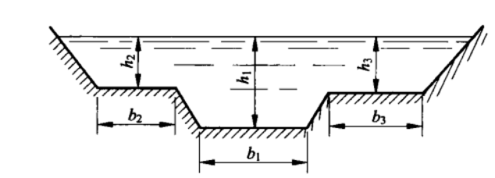

解：总流量由深槽流量和滩地流量组成，即Q=Q1+Q2+Q3,均按均匀流计算。

深槽的过水断面面积

A1=A梯+A矩=[b1+m1(h1-h2)](h1-h2)+[b1+2m1(h1-h2)]h2

=(25+2.5x2)x2 + (25+2x2.5x2)x2

=130 (m2)

湿周 $x1=b1+2(h1-h2)\sqrt{1+{m1}^{2}}$ =25+4 $\sqrt{1+{2.5}^{2}}$ =35.77 (m)

水力半径R1=A1/x1=3.63 (m)

谢才系数C1=R11/6/n1=3.631/6/0.025=49.59 (m0.5/s)

则深槽流量Q1=A1C1 $\sqrt{R1i}$ = 130x49.59 $\sqrt{3.63X0.004}$ =776.82 (m3/s)

滩地流量为Q2+Q3，由于两边滩地宽度、水深、边坡系数和粗糙率均相等，可合并计算。

过水断面面积A‘=(b2+b3)h2+m2h2h2=60x2+3x2x2=132 (m2)

湿周=60+4=72.65 (m)

水力半径R‘=A’/x‘=132/72.65=1.82 (m)

谢才系数C‘=R‘1/6/n2=1.821/6/0.03=36.83 (m0.5/s)

滩地流量Q‘=A‘C’ $\sqrt{R‘i}$ =132x36.83 $\sqrt{1.82X0.004}$ =414.80 (m3/s)

则总流量Q=Q1+Q‘=776.82+414.80=1191.62 (m3/s)

一极薄的平板，在厚度分别为5cm的两种油层中以  的速度运动。已知上层动力粘滞系数为下层的动力粘滞系数3倍，两油层在平板上产生的总切应力为 $τ=40N/{m^{2}}$

试求上、下油层的动力粘滞系数。（10分）

5cm

5cm

平版

u

解：利用牛顿内摩擦定律可得油层对平板的总切应力

$$τ=τ_{上}+τ_{下}={(μ}_{上}+μ_{下})\frac{du}{dy}=4μ_{下}\frac{1}{0.05}=80μ_{下}=40$$

于是油层动力粘滞系数分别为，=0.5 (Ns/m2) =3=1.5 (Ns/m2)

简述题 （每题10分）

1. 试描述拉格朗日法和欧拉法的区别

拉格朗日法属于质点系法，把流场中的液体运动看成是由无数液体质点的迹线构成。每一质点都有其运动迹线，根据迹线方程可获得液体质点流速和加速度等运动要素的数学表达式，综合每一质点的运动状况，即可获得整个液体的流动状况。

欧拉法属于流场法，以液体运动所经过的空间为观察对象，观察同一时刻各固定空间点上液体质点的运动，综合不同时刻所有空间点的情况，即可获得整个液体的流动状况。

1. 简述测压管水头线的画法

先画总水头线，减去相应的流速水头即为测压管水头线。发生沿程水头损失的地方总水头线沿程下降，发生局部水头损失的地方总水头线和测压管水头线均突然下降。在管径不变的管段，流速水头相等，测压管水头线平行于总水头线。根据管径变化不同，测压管水头线沿程可升可降。一般上游水面线为测压管水头线的起始线，下游出口为自由出流时测压管水头线终止于出口断面中心；下游出口为淹没出流时，下游水面是测压管水头线的终止线。

1. 简述一元恒定总流的三大方程

连续方程，Q1=Q2, A1V1=A2V2，表达了流量沿程不变，且断面平均流速与断面面积成反比；

能量方程，Z1+p1/ρg+α1V12/2g = Z2+p2/ρg+α2V22/2g+hw，表达了总流单位能量的转化和守恒规律；

动量方程， $\sum{\overset{⃑}{F}}=ρQ(β_{2}{\overset{⃑}{V}}_{2}-β_{1}{\overset{⃑}{V}}_{1})$ 或 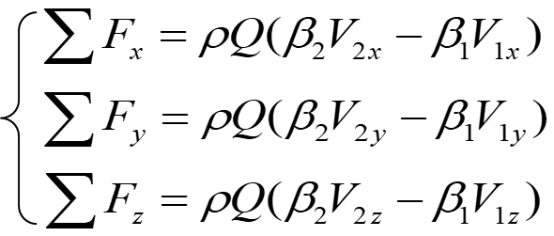

表达了作用于总流流段上所有外力的矢量和，等于单位时间内通过所研究流段下游断面流出的动量与上游断面流入的动量之差。

1. 请简单描述这门课程中你印象最深的知识点

酌情判断，无错误即可